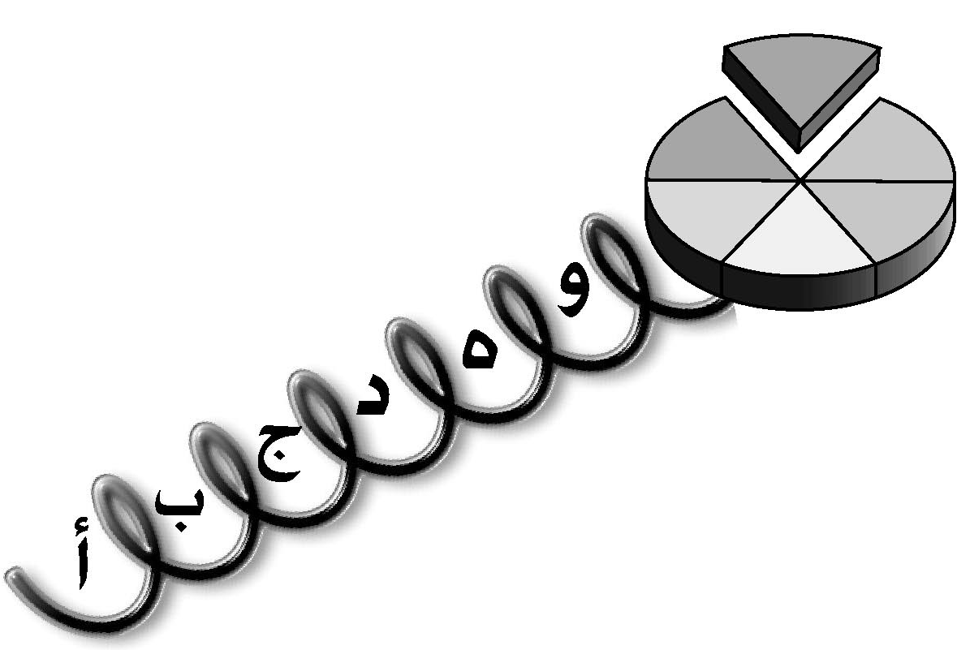

نَتَعَلَّمُ الأَعْدادَ الطَّبيعِيَّةَ لِلصَّفِّ الثاني- فَعالِيَّةُ تَقْييمٍ
اسْمُ التِّلْميذِ/ة :
جَمْعٌ وَطَرْحٌ في مَجالِ الـ - 20 / الْقِسْمُ الأَوَّلُ – فصل أ1
1. حُلّوا
أ) 70 + 20 = هـ) 80 – 40 =
ب) 50 + 30 = و) 90 – 50 =
ج) 40 + 30 + 10 = ز) 100 – 70 =
د) 10 + 20 + 60 = ح) 60 – 30 =
2. أَكْمِلوا .
أ) 30 + = 70 ج) 90 – = 70
ب) 50 + = 100 د) 70 – = 10
3. حُلّوا
9 + 4 =
+
+
=
17 – 5 =
أ) د)
6 + 6 =
+
+
=
19 – 7 =
ب) هـ)
8 + 7 =
+
+
=
18 – 3 =
ج) و)
1
<
>
=
4. أشيروا بـِ ، أَوْ بَيْنَ التَّمارينِ .
19 – 7
19 – 10
أ) د)
ب) هـ)
ج) و)
13 – 13
13 – 0
16 – 6
12 – 2
12 + 5
10 + 5
9 + 7
11 + 8
9 + 6
8 + 7
5. أ) أَحيطوا الأَعْدادَ الزَّوْجِيَّةَ .
8
3
10
5
12
14
11
17
9
20

ب) جِدوا مِنَ الْمَخْزَنِ مُضافاتٍ بِحَيْثُ يَكونُ حاصِلُ جَمْعِها زَوْجِيًّا .
+
+
+

ج) جِدوا مِنَ الْمَخْزَنِ مُضافاتٍ بِحَيْثُ يَكونُ حاصِلُ جَمْعِها فَرْدِيًّا .
+
+
+
- أَحيطوا التَّمْرينَ الذي نَتيجَتُهُ هِيَ الأَصْغَرُ .
أ) ب) ج) د)
17 – 2
17 + 2
17 – 17
17 – 0
2
7. لَوِّنوا التَّمارينَ الّتي حاصِلُ طَرْحِها أَصْغَرُ مِنْ 10 .
13–3
9–4
20–9
14–6
16–5
أ) ب) ج) د) هـ)

8. لَوِّنوا التَّمارينَ الّتي نَتيجَتُها بَيْنَ 10 وَ 20 .

10–6
20–10
18–7
أ) ب) ج)
20–9
14–6
د) هـ)

9. خَرَجَتْ نورا وَعُلا لِصَيْدِ السَّمَكِ . في شَبَكَةِ نورا 6 سَمَكاتٍ ، وَفي شَبَكَةِ عُلا أَكْثَرُ بـِ 3 سَمَكاتٍ . كَمْ سَمَكَةً مَعَ نورا وَعُلا مَعًا ؟
التَّمْرينُ :
الإِجابَةُ :
10) أَحْمَدُ ، عَلاءُ وَسَعيدُ قاموا بِجَمْعِ الأَصْدافِ عَنْ الشّاطِئِ . كانَ مَعَهُمْ جَميعًا أَقَلُّ مِنْ 20 صَدَفَةً ، كَمْ صَدَفَةً جَمَعَ كُلٌّ مِنْهُمْ ؟
 | إِمْكانِيَّةً أ | إِمْكانِيَّةُ ب
أ. أَحْمَدُ
ب. سَعيدُ
ج. عَلاءُ |  | 3

اسمُ التِّلْميذِ/ة : ____________________
جَمْعٌ وَطَرْحٌ في مَجالِ الـ - 20 / الْقِسْمُ الأَوَّلُ – فصل أ1
وَرَقَةُ مِسْوَدَّةٍ
4

